LOGO PROYECTO | MEMORIA TÉCNICA ARQUITECTÓNICA, PROYECTO:  LOCAL/OFICINA/BODEGA/TALLER/HANGAR X | Versión 0X
 |  | Fecha:
AEROPUERTO INTERNACIONAL EL DORADO
UBICACIÓN PROYECTO: X

 | Concesión para la administración, operación, explotación comercial. mantenimiento y modernización y expansión del aeropuerto internacional el dorado de la ciudad de Bogotá D.C
COM-XXXXXXXX-X-XXX-X-XX | DISCIPLINA | X | XXXXXXX
 | TIPO | X | XXXXX

TODOS LOS TEXTOS RESALTADOS EN AMARILLO DEBEN SER AJUSTADOS POR LA MARCA RELACIONÁNDOLOS AL PROYECTO EN CUESTIÓN

NOMBRE DEL TENEDOR
NOMBRE DEL EDIFICIO O ZONA DE LOCALIZACIÓN DEL PROYECTO
NOMBRE DEL PROYECTO

TÍTULO DEL DOCUMENTO:

MEMORIA ARQUITECTÓNICA PROYECTO (XXX)

PROYECTO:

FASE Y DISCIPLINA: ARQUITECTURA
TITULO DEL DOCUMENTO: MEMORIA DESCRIPTIVA DEL PROYECTO

CUADRO DE CONTROL
Elaboró:
Revisó y Aprobó:
Fecha Elaboración:

CONTROL DE CAMBIOS |  | Fecha
V1.0 | Versión inicial | XX/XX/XXXX
V2.0 | Describir ajustes | XX/XX/XXXX
V3.0

TABLA DE CONTENIDO

JUSTIFICACIÓN:

Aclarar el alcance del proyecto

UBICACIÓN DE PROYECTO.
Anexar plano de localización y de detalle del proyecto

CONDICIONES DEL ESPACIO ACTUAL.

Anexar descripción escrita y fotográfica del espacio a adecuar, aclarando qué será intervenido y qué se mantiene. (Solo remodelaciones / adecuaciones de espacios existentes. Para nuevos espacios solo se debe aclarar que está en obra gris)

PROPUESTA ARQUITECTÓNICA:

RENDERS

- EXPLICACIÓN DE LA APLICACIÓN Y ANÁLISIS DE LA NSR- 10 AL PROYECTO.

La memoria arquitectónica debe señalar el grupo de ocupación de la NSR-10 al que pertenece el uso de la adecuación y especificar cómo se da cumplimiento de los requisitos especificados en el Título J y en el Título K, y definir los usos de cada una de las partes de la edificación y su clasificación dentro de los grupos de uso definidos en el Capítulo A.2, el tipo de cada uno de los elementos no estructurales y el grado de desempeño mínimo que deben tener de acuerdo con los requisitos del Capítulo A.9 de la NSR-10.

Se aborda el análisis de los títulos solicitados de la siguiente manera:

CLASIFICACIÓN DENTRO DE LOS GRUPOS DE USO DEFINIDOS EN EL CAPÍTULO A.2, NORMA NSR – 10 TÍTULO A – REQUISITOS GENERALES DE DISEÑO Y CONSTRUCCIÓN SISMO RESISTENTE.

La clasificación según la norma NSR-10 se plantea así:
- El cálculo de las fuerzas sísmicas:
- El coeficiente de importancia, según el uso:
- Parámetros de definición de grado de desempeño de elementos no estructurales:
- Grupo de uso:
- Grado de desempeño de los elementos no estructurales:

- Capitulo A.2 y A.9: Análisis estructural y de elementos no estructurales (si aplica).
Aclarar si se tendrán elementos no estructurales, mobiliario de más de 2.50m de altura que requiera presentar diseño estructural, sobre piso

- Titulo J Requisitos De Protección Contra Incendios En Edificaciones: Se analiza el uso y riesgo del proyecto, protección pasiva y activa, compartimentación, uso de materiales, etc.

IDENTIFICACIÓN DEL GRUPO Y SUBGRUPO DE OCUPACIÓN SEGÚN LA NORMA NSR-10 TITULO K. – CLASIFICACIÓN DE LAS EDIFICACIONES POR GRUPO DE OCUPACIÓN.

- La clasificación del grupo, subgrupo e índice de ocupación para el proyecto.
- Capacidad de medios de evacuación, salidas, anchos de circulaciones, distancias y recorridos, señalización.
- Accesibilidad y manejo de personas con movilidad reducida (PMR)
- Otros requisitos especiales.

CLASIFICACIÓN GENERAL DEL AEROPUERTO:

— GRUPO DE OCUPACIÓN LUGARES DE REUNIÓN (L)
      - — GENERAL — En el Grupo de Ocupación Lugares de Reunión (L) se clasifican las edificaciones o espacios en donde se reúne o agrupa la gente con fines religiosos, deportivos, políticos, culturales, sociales, recreativos o de transporte y que, en general, disponen de medios comunes de salida o, de entrada. Se excluyen de este grupo las edificaciones o espacios del grupo de ocupación Institucional (I). El Grupo de Ocupación Lugares de Reunión (L) está constituido por los Subgrupos de Ocupación Lugares de Reunión Deportivos (L-l), Lugares de Reunión Culturales (L- 2), Lugares de Reunión Sociales y Recreativos (L-3), Lugares de Reunión Religiosos (L- 4) y Lugares de Reunión de Transporte (L-5).

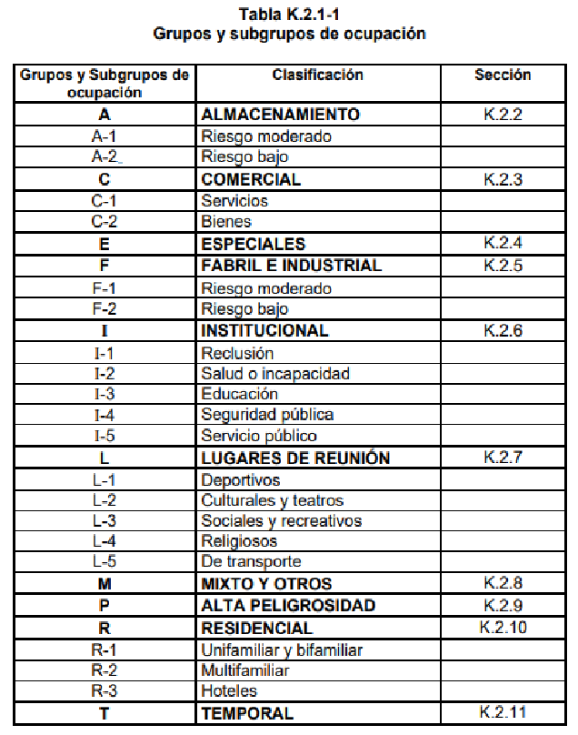

K.2.7.6 — SUBGRUPO DE OCUPACIÓN LUGARES DE REUNIÓN
DE TRANSPORTE (L-5) — En el Subgrupo de Ocupación Lugares de Reunión de Transporte (L-5) se clasifican las edificaciones o espacios en los cuales las personas se reúnen o agrupan con el propósito de disponer de un sitio fácil en donde puedan esperar la llegada y salida de cualquier medio de transporte de pasajeros y de carga. En la Tabla K.2.7-5 se presenta una lista indicativa de edificaciones o espacios que deben clasificarse en el Subgrupo de Ocupación (L-5).

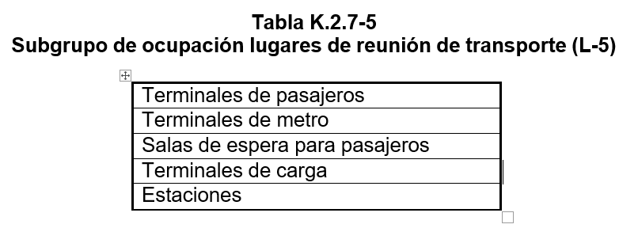

* La anterior clasificación no aplica para: Terminal de Carga, CAC, XXX
A continuación, damos la clasificación puntual del proyecto XXX, para el análisis del TÍTULO K:

CLASIFICACIÓN EN FUNCIÓN AL USO DEL PROYECTO

- GRUPO DE OCUPACIÓN: C – COMERCIAL (ejemplo)
- SUBGRUPO DE OCUPACIÓN: C-2 BIENES (ejemplo)
K.2.3 GRUPO DE OCUPACIÓN
“K.2.3.1 GENERAL – En el grupo de ocupación comercial (C) se clasifican las edificaciones o espacios destinados a la realización de transacciones, ofrecimientos de servicios profesionales, compra, venta y uso de mercancía, carga o bienes en general, excepto los incluidos en el grupo de ocupación de alta peligrosidad (P), numeral K.2.9. El grupo de ocupación comercial (C) está constituido por los subgrupos de ocupación comercial, servicios (C-1) Y comercial de bienes y productos (C-2).”

COMERCIAL (C)
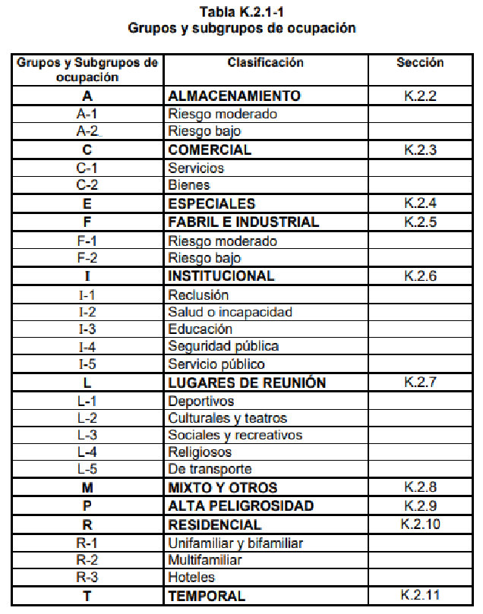

Tiendas
Mercados
Supermercados
Centros comerciales
Farmacias
Centros de distribución al detal y por mayor

“K.2.3.3 – SUBGRUPO DE OCUPACION COMERCIAL DE BIENES Y PRODUCTOS (C-2) - En el subgrupo de ocupación comercial de bienes y productos (C-2) se clasifican las edificaciones o espacios utilizados en la exhibición, venta y comercialización de bienes, productos y mercancía a los cuales tiene acceso el público comprador. La mercancía altamente combustible debe limitarse a cantidades pequeñas, de tal manera que la edificación no tenga necesariamente que cumplir con los requisitos para edificaciones de grupo de ocupación de alta peligrosidad (P), numeral K.2.9. en la siguiente tabla se presenta una lista indicativa de edificaciones o espacios que deben clasificarse en el subgrupo de ocupación (C-2).”

CAPÍTULO K.3 REQUISITOS PARA ZONAS COMUNES.

- Plano de ruta de evacuación del proyecto, salidas de evacuación y puntos de encuentro establecidos y vigentes.
- Número de ocupantes.
- Evacuación en caso de emergencia: Tipo de puerta que se instalará y si permanecerá abierta o cerrada durante la operación.
- Señalización e iluminación
- Sistemas de evacuación para discapacitados
- Capacidad de medios de evacuación.

K.3.3.2 FACTOR DE CARGA DE OCUPACIÓN.

Agregar planta arquitectónica general del proyecto en la cual se identifiquen el total de asientos ubicados en el espacio tanto fijos como temporales.

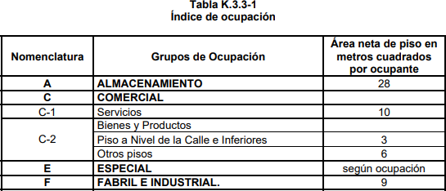

Según la tabla K.3.3-1 Índice De Ocupación, El proyecto, corresponde al grupo de ocupación COMERCIAL C-2:

Para El nivel XXX donde se encuentra el proyecto, es permitido para proyectos de clasificación C-2, X m² por ocupante. (Ejemplo)

4.1.1. INDICE DE OCUPACIÓN

Deben presentarse los dos cálculos - el normativo y el real por planimetría; siempre se hará el cálculo de ingresos con el mayor de los dos.
Realizando el análisis de la norma, tomando la totalidad del área:
XXm² del espacio comercial / Xm² = XX Ocupantes, son los permitidos para todo el espacio. (Ejemplo)

K.3.3.3 CAPACIDAD DE SALIDAS

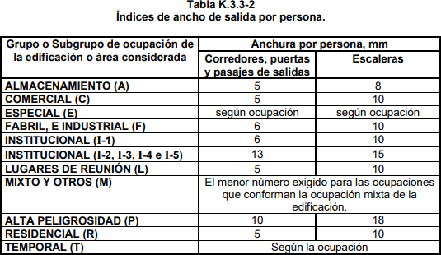

Nota: los parámetros mínimos exigidos en la NTC 6047, en ningún caso son menores a 900 mm
Para el espacio del proyecto, corresponden XX,
XX ocupantes que se contemplan en diseño, XX de la norma = se requieren XXmm. El ancho de la puerta principal es de XXmm, por lo que se da cumplimiento. (Ejemplo)
“K.3.4 – NUMERO DE SALIDAS -el número mínimo de salidas por carga de ocupación esta dado en la siguiente tabla.” En caso de emergencia la salida de evacuación más cercanas corresponde a: XXX, la cual está aproximadamente a XXm de distancia y XXm hasta el nivel XX m. (Ejemplo)
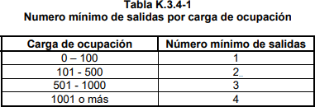

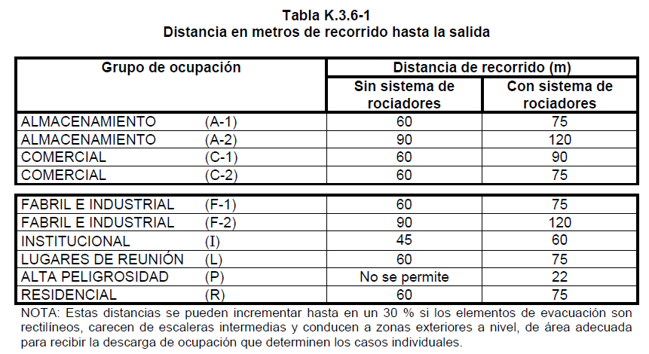

K.3.7 PROTECCIÓN DE LOS MEDIOS DE EVACUACIÓN.

Aclarar si el proyecto contará con los sistemas y protección pasiva y activa para caso de emergencia dentro del espacio, junto con las especificaciones de los materiales que se van a emplear para la construcción del local.

K.3.8 – MEDIOS DE SALIDA

Aclarar tipo de puerta para cierre del espacio, que contará con señalización fotoluminiscentes de ruta de evacuación y señal indicando la puerta de salida de emergencia.

K.3.9 ILUMINACIÓN DE LOS MEDIOS DE EVACUACIÓN.

Aclarar si se instalarán las luminarias de emergencia.

K.3.10 SEÑALIZACIÓN DE SALIDAS

Aclarar que durante la ejecución de la obra y cuando el local entre en operación se tendrá la señalización de ruta de evacuación y salidas de emergencia, según lo establecido en el siguiente numeral.

K3.10.1 – Toda señal requerida en la ubicación de medios de evacuación, debe dimensionase y diseñarse con colores verde sobre blanco, tal como se especifica en la norma NTC 1461 Higiene y seguridad. Colores y señales de seguridad en tal forma que sea claramente visible. La localización de estas señales debe ser tal que puedan ser vistas desde cualquier punto de recorrido y que guíen hacia la salida más cercana.”

K.3.12 REQUISITOS ESPECIFICOS PARA EDIFICACIONES PERTINENTES AL GRUPO DE OCUPACIÓN COMERCIAL (C).

Aclarar las rutas estipuladas y la señalización para los medios de evacuación con los cuales contara el local, así mismo la capacidad y distancias exigidas respecto a los numerales expuestos anteriormente

En caso de los locales tipo burbujas se debe aclarar la ruta por la cual se acogen al plan de evacuación del Aeropuerto

      - – CAPACIDAD DE LOS MEDIOS DE EVACUACIÓN – La capacidad de un módulo de ancho de salida debe ser la que en seguida se prescribe, según el elemento de cual se trate.

        - – Puertas que den directamente al exterior de la edificación o a nivel del piso, o cuyo nivel no exceda de este en tres escalones por encima o por debajo: 100 personas por módulo de ancho de salida.

      - – ACCESOS A LAS SALIDAS – El ancho total de los corredores que conduzcan a una salida, debe por lo menos ser igual al ancho que se haya fijado en este.

        - – En edificaciones del grupo de Ocupación (C-2) con más de 270m2 en el piso a nivel de la calle deben disponer por lo menos de un corredor de ancho mínimo de 1.50m, que conduzcan directamente a una salida al exterior de la edificación.

K.3.12.3.2 NUMERO DE SALIDAS- EDIFICACIONES DEL SUBGRUPO DE OCUPACIÓN COMERCIAL BIENES (C-2) – Toda edificación o área clasificada en el subgrupo C-2 debe contar por lo menos, con dos salidas separadas y accesibles desde cualquier lugar de la edificación, incluyendo los pisos colocados bajo el nivel de la calle, únicamente las edificaciones o áreas de menos de 270m2 y cuyos puntos no disten entre si más de 15m, pueden tener una sola salida.”

ACCESIBILIDAD PARA PERSONAS CON MOVILIDAD REDUCIDA.

Aclarar el cumplimiento de la accesibilidad para personas con movilidad reducida en el local, respecto a los numerales mencionados a continuación, es decir los anchos de pasillos, señalización y sistemas de ingreso y egreso. (Adjuntar planta arquitectónica en la cual muestre con claridad el ancho de las circulaciones internas del local)

“K.3.2.7 — SISTEMAS DE INGRESO Y EGRESO PARA DISCAPACITADOS — Toda obra se deberá proyectar y construir de tal forma que facilite el ingreso y egreso de las personas con movilidad reducida, sea ésta temporal o permanente. Así mismo, se debe procurar evitar toda clase de barrera física en el diseño y ejecución de las vías en la construcción o restauración de edificios de propiedad pública o privada. Las normas que se deberán tener en cuenta son: Las Normas Técnicas, NTC 4349, Accesibilidad de las Personas al Medio Físico. Edificios, Ascensores, NTC 4143 Accesibilidad de las Personas al Medio Físico. Edificios, Rampas Fijas, NTC 4145 Accesibilidad de la Personas al Medio Físico. Edificios, escaleras, y NTC 4140 Accesibilidad de las Personas al Medio Físico. Edificios, pasillos, corredores.

K.3.2.8 — SEÑALIZACIÓN DE SALIDAS PARA DISCAPACITADOS — La señalización de los medios de egreso e ingreso para discapacitados debe diseñarse de acuerdo con las Normas Técnicas, NTC 4349, Accesibilidad de las Personas al Medio Físico. Edificios, Ascensores, NTC 4143 Accesibilidad de las Personas al Medio Físico. Edificios, Rampas Fijas, NTC 4145 Accesibilidad de la Personas al Medio Físico. Edificios, escaleras, y NTC 4140 Accesibilidad de las Personas al Medio Físico. Edificios, pasillos, corredores.”

      - — ANCHO MÍNIMO — El ancho mínimo de cualquier vía de acceso a las salidas no debe ser menor a lo especificado para usos individuales en el numeral K.3.3.3, ni puede ser inferior a 900 mm. En todo caso, debe cumplirse con la Norma Técnica NTC 4145 Accesibilidad de la Personas al Medio Físico. Edificios, escaleras, y NTC 4140 Accesibilidad de las Personas al Medio Físico. Edificios, pasillos, corredores.

        - — Cuando la vía de acceso a una salida sea única, la capacidad, en términos de su ancho, debe ser por lo menos igual a la que exija la salida hacia la cual se proyecta.

“7.4 PASILLOS INTERNOS El ancho mínimo no obstruido de los corredores debe ser de 1200 mm, pero se recomienda un ancho de 1800mm. Cuando un corredor mine menos de 1800mm de ancho debe tener lugares de cruce de 1800mm de ancho y al menos 1800mm de longitud e intervalos razonables. Deben ser estas dimensione, sin tener en cuenta pasamanos y cualquier otro elemento que se proyecte, por ejemplo, extintores portátiles, carteleras, percheros, entre otros. Los pasillos internos se pueden reducir a un ancho de 900mm para pasillos rectos y cortos de máximo 200mm de longitud. En donde sea posible al ancho de este pasillo interno se debería incrementar a 1200mm. La intensidad de uso del corredor debe ser un criterio cuando se establecen su ancho y longitud mínimos.”

NORMA TÉCNICA COLOMBIANA NTC 6047 REQUISITOS, ACCESIBILIDAD AL MEDIO FISICO ESPACIOS DE SERVICIO AL CIUDADANO EN LA ADMINISTRACION PÚBLICA.

En relación a los numerales expuestos a continuación aclarar las especificaciones técnicas de los puntos de atención, recepción o de trabajo que se tendrán dentro del local en relación a las personas con movilidad reducida.

“MÓDULOS DE ATENCIÓN DE PIE O SENTADO. ÁREAS DE RECEPCIÓN, MOSTRADORES y ESCRITORIOS
Un puesto de trabajo, independiente de la zona en la cual esté ubicado, debe contar con condiciones ergonómicas que le faciliten a la persona que labora, el cumplimiento de sus funciones; debe permitir una postura adecuada y libertad de movimientos.

20.2 UBICACIÓN

Los mostradores y los escritorios de la recepción deberían estar ubicados e identificados claramente, de manera que se puedan reconocer fácilmente desde la entrada de la edificación. Las áreas de recepción de información deberían estar ubicadas cerca de la entrada principal.

20.4 ALTURA

El nivel del mostrador debe estar entre 740 mm a 800 mm desde el suelo. El espacio libre por debajo de las rodillas debe ser mínimo de 700 mm. Los escritorios de la recepción sobre los cuales los visitantes escriben deberían permitir la aproximación frontal por parte de los usuarios de sillas de ruedas, con espacio para colocar las rodillas de dichos usuarios. Al menos una parte del escritorio debería tener como mínimo la altura adecuada como superficie de escritura para las personas que están de pie, entre 950 mm y1 100 mm.

20.6 SUPERFICIE DE TRABAJO

El espacio para trabajo, lectura o escritura debe ser mínimo de 600 mm de ancho por un mínimo de 1 000 mm de largo.”

CUMPLIMIENTO A LOS REQUISITOS ESPECIFICADOS EN LA NORMA NSR.10 – TÍTULO J. PARA LA OBRA DEL PROYECTO XXXX EN EL AEROPUERTO INTERNACIONAL EL DORADO.

En relación con los numerales expuestos a continuación, aclarar que en caso de realizarse pases en muros cortafuegos o pases de placa de entrepiso del aeropuerto, se debe garantizar la aplicación de sellos cortafuegos una vez terminados los trabajos.

J.2.5 PREVENCION DE LA PROPAGACION DEL FUEGO EN EL INTERIOR

“J.2.5.1.4 — Los muros cortafuego no podrán atravesarse con conducciones u otro elemento que permita el paso del fuego y del humo, ni con materiales que disminuyan su resistencia al fuego.

J.2.5.1.5 — Los muros cortafuego podrán tener aberturas solamente para dar continuidad a circulaciones horizontales, siempre y cuando se tengan un sistema de cierre hermético contra el paso de humo, que asegure como mínimo una resistencia contra fuego de una hora y con las características de apertura y cierre consignadas en J.2.5.1.9.

J.2.5.2 ACABADOS INTERIORES.

Aclarar las especificaciones técnicas de los materiales a utilizar en los acabados interiores en el local, dicho análisis debe hacerse respecto a los m2 y la ubicación del espacio en el aeropuerto, en relación con lo mencionado en los siguientes numerales.

“J.2.5.2.1 Para los acabados interiores no deben emplearse materiales que al ser expuestos al fuego produzcan, por descomposición o combustión, sustancias toxicas en concentraciones superiores a las provenientes del papel o la madera, bajo las mismas condiciones.

J.2.5.2.2 Los materiales para acabados interiores deben clasificarse, con base en sus características de propagación de la llama, de acuerdo con la tabla J.2.5-2

        - En la tabla J.2.5-4, se especifica la clasificación requerida para el material de acabado
interior que debe utilizarse, de acuerdo con el grupo de Ocupación en que clasifique la edificación y con la ubicación del acabado.”

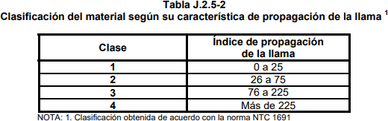

(EJEMPLO) Respecto a la tabla XXX y según lo señalado en la tabla XXX contemplando un área superior a XX m2, teniendo en cuenta el proyecto como parte del edificio de la terminal, aplican directamente los materiales de la CLASE X y X Adicional a la implementación de materiales de CLASE X Y X, y teniendo en cuenta que:

“J.2.5.2.5 Los materiales de acabados inscritos en la Clase 3 Pueden usarse solo en alguna de las siguientes condiciones:

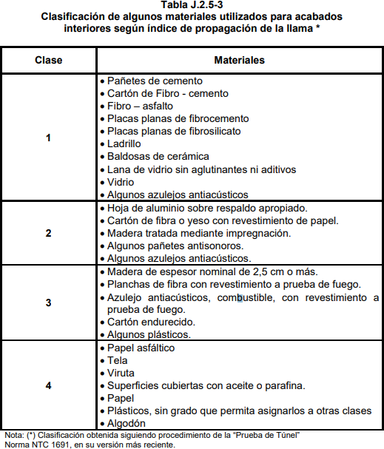
          - Para recubrimientos y acabados de piso.
          - para recubrimientos de pared con espesores menores de 0.1cm, cuando se apliquen directamente a un material combustible.
          - Para recubrimientos de no más del 20% del área total de paredes y cielo raso en espacios que requieran materiales de la clase 1 y 2.

J.2.5.2.6 En espacios donde exista sistema de rociadores automáticos, la clase respectiva de acabado interior puede remplazarse por la clase inmediatamente superior indicada en la tabla J.2.5-3.”

J.2.5.3 CIELO RASOS

Respecto a los numerales mencionados a continuación se debe aclarar cual aplica para el proyecto en cuestión, adicionalmente hacer una descripción general del cielo raso que se plantea utilizar y su funcionalidad respecto a la cobertura RCI.

Si se pretende utilizar las redes de RCI y Detección del aeropuerto para dar cubrimiento al interior del local se deberá contemplar el numeral 9.3.10 de la NFPA 13, en la que se detalla la apertura de los cielos rasos entramados abiertos.

“Los cielos rasos utilizados como elementos de acabados, deben cumplir con las siguientes especificaciones:

        - Los soportes, colgantes, rejillas y demás aditamentos utilizados para mantener en posición un sistema de cielos rasos, deben construirse con materiales incombustibles.

        - — En cualquier edificación se admite el uso de cielos rasos luminosos, construidos con vidrio y metal.

        - — Los cielos rasos luminosos de material incombustible, instalados por debajo de un sistema de rociadores automáticos, deben construirse e instalarse utilizando malla o cualquier otro tipo de elemento con aberturas, en tal forma que no se impida el paso del agua de los rociadores.

        - — Se prohíbe el uso de cielos rasos luminosos de material combustible, en:

- Cualquier salida o corredor.
- Cualquier habitación de los Subgrupos de Ocupación Institucional de Reclusión (I-1) e Institucional de Salud o Incapacidad (I-2).

        - Los cielos rasos acústicos u otros cielos rasos decorativos deben tener acabados que cumplan con las especificaciones de la tabla J.2.5-4 de acuerdo con el uso del recinto donde se instalara el cielo raso.”

CAPITULO J.3 REQUISITOS DE RESISTENCIA CONTRA INCENDIOS EN LAS EDIFICACIONES.

Aclarar los lineamientos que se van a seguir para el cumplimiento de los requisitos de protección que deben tener los elementos y materiales utilizados para prevenir, controlar y mitigar la propagación de fuego en el espacio.

J.3.3 – CLASIFICACIÓN DE EDIFICACIONES EN FUNCIÓN DE RIESGO DE PÉRDIDA DE VIDAS HUMANAS O AMENAZA DE COMBUSTIÓN

En relación con los numerales mencionados a continuación realizar el análisis de las divisiones internas del espacio y de este modo justificar si se deberán ser conta fuegos, o no.

Aclarar respecto a la tabla J.3.3 – 1 a que grupo pertenece el local según lo m2 y el piso en el que se encuentra en el edificio, de este modo realizar el análisis con los numerales expuestos a continuación

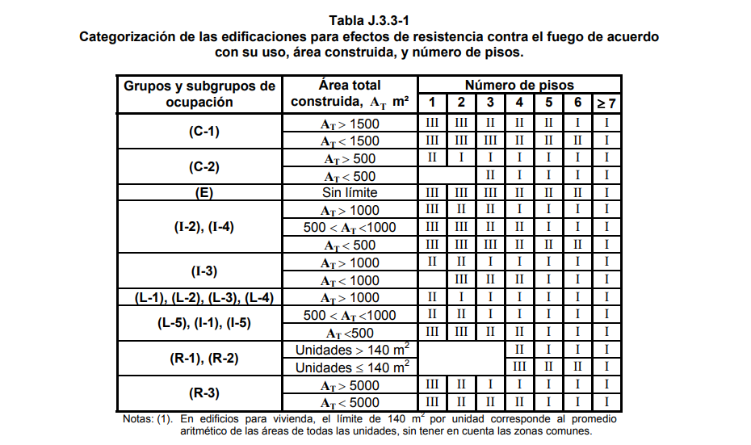

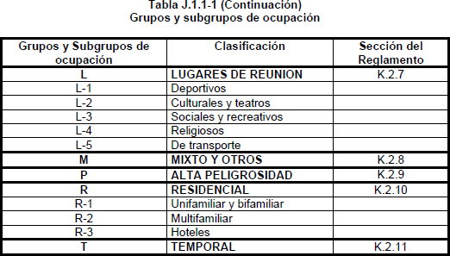

“J.3.3.1 — CATEGORIAS DE RIESGO DE LAS
EDIFICACIONES — Con el fin de evaluar la resistencia requerida al fuego todas las edificaciones se clasificarán, en función de los grupos de ocupación definidos en la tabla J.1.1-1, en una de las categorías de riesgo de pérdida de vidas humanas o amenaza de combustión que se definen a continuación.”

J.3.3.1.2 – CATEGORIA II – Esta categoría comprende edificaciones
de riesgo intermedio, tales como:

(b) Grupo de Ocupación (I-1), (I-3), (I-5), (C-1), (C-2), (E), (L), (M), (R-2) Y (R-3). Entre otros, ancianatos, bares, restaurantes, cárceles, oficinas, centros comerciales, guarderías, colegios, universidades, hoteles, museos, teatros, salas de cine y salas de reuniones.

J.3.3.2 – CLASIFICACIÓN DE LAS EDIFICACIONES EN UNA CATEGORÍA DE RIESGO- Toda edificación debe clasificarse en una de las categorías de riesgo definidas en J.3.3. Dependiendo del grupo de uso de la edificación bajo estudio, esta clasificación se hace en función del área construida, de acuerdo con la tabla J.3.3-1, o en función de potencial combustible, de acuerdo con la tabla J.3.3-2, estimado con base en las especificaciones contenidas en los numerales J.3.4.2 y J.3.4.3.”

J.3.4 DETERMINACIÓN DE LA RESISTENCIA REQUERIDA CONTRA FUEGO.

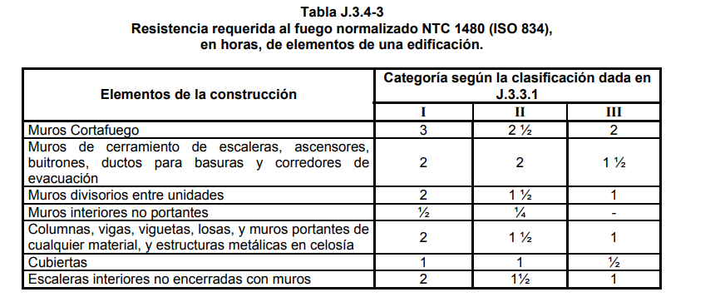

“J.3.4.3.1 En caso necesario, para garantizar la resistencia requerida al fuego, podrán utilizarse recubrimientos resistentes adicionales, avalados por entidades de reconocida autoridad y aprobados por la comisión asesora Permanente para el Régimen de Construcciones Sismo Resistentes.

J.3.4.3.2 Si a un mismo elemento le correspondieren dos o más resistencias al fuego, por cumplir diversas funciones a la vez, deberá siempre satisfacerse la mayor exigencia.

J.3.4.3.6 – Para muros perimetrales se exigirá el cumplimiento de la resistencia al fuego que corresponda, según tabla J.3.4-3, ya se trate de elementos portantes o no, cualquiera que sea el destino de la edificación. Las divisiones de vidrio, antepechos y dinteles no estructurales estarán exentas de resistencia al fuego.”

Las divisiones internas, dependiendo de la clasificación del espacio, deberán justificarse si serán de especificación cortafuego o no.

CRITERIO Y SOLUCIONES DE PROTECCIÓN PASIVA PARA EL ESPACIO XX.

Aclara el cumplimiento de los requisitos respecto a la resistencia de los materiales utilizados, según lo que se estipula en la norma en relación con las horas de resistencia para limitar la propagación del fuego en caso de emergencia.

      - “Protección pasiva — Es el proceso mediante el cual un elemento se protege contra el fuego recubriéndolo con un material que le provea un mayor aislamiento térmico.

Protección activa — Tipo de protección contra el fuego consistente en la instalación de mecanismos automáticos de detección y de extinción de fuego. Algunos de ellos son: detectores de humo con alarmas sonoras, sistemas de extinción con productos químicos y rociadores de agua entre otros.

Resistencia al fuego — Período de tiempo en que un edificio o los componentes de este mantienen su función estructural o dan la posibilidad de confinar el fuego, medido como el tiempo que resiste un material expuesto directamente al fuego, sin producir llamas, gases tóxicos ni deformaciones excesivas.”

MEDIDAS DE PROTECCIÓN PASIVA PARA MURO DIVISORIO ENTRE UNIDADES

Especificaciones técnicas de los muros a utilizar por parte del tenedor en el espacio. Aclarar si la compartimentación del local será en la totalidad del espacio, si es 110% cerrado o si tiene cielo raso permeable.

“CAPITULO J.4 DETECCIÓN Y EXTINCIÓN DE INCENDIOS.

Aclarar el análisis de los siguientes títulos y su cumplimiento en relación con el proyecto

Las edificaciones deben contar con sistemas de alarma de incendio, que se puedan activar de forma manual, por medio de detectores, o por medio del sistema de extinción automática, de acuerdo con el grupo de ocupación en que se clasifiquen. Estos sistemas deben contar con programas de mantenimiento periódicos para garantizar su adecuado funcionamiento.

J.4.2.5 - GRUPO DE OCUPACIÓN L (LUGARES DE REUNIÓN)

Las edificaciones que se clasifiquen en el grupo de ocupación L (Lugares de reunión) cuando tengan una carga de ocupación mayor de 50 personas deben estar protegidas por un sistema de alarma de incendio, manual o automático, diseñado tomando como referencia la norma NFPA 72.

J.4.3 — SISTEMAS Y EQUIPOS PARA EXTINCIÓN DE INCENDIOS

      - - GRUPO DE OCUPACIÓN L (LUGARES DE REUNIÓN)

        - – Rociadores Automáticos. Toda edificación clasificada en el grupo de ocupación L (Lugares de reunión) debe estar protegida por un sistema, aprobado y eléctricamente supervisado, de rociadores automáticos de acuerdo con la última versión del Código para suministro y distribución de agua para extinción de incendios en edificios, NTC2301 y como referencia la Norma para Instalación de Sistemas de Rociadores, NFPA 13, así:

J.4.3.5.3 – Extintores de fuego portátiles. Toda edificación clasificada en el grupo de ocupación L (Lugares de reunión) debe estar protegida por un sistema de extintores portátiles de fuego, diseñados de acuerdo con la última versión de la norma Extintores de fuego portátiles, NTC 2885 y como referencia la Norma de Extintores de fuego Portátiles, NFPA 10, así:

- Este requerimiento no aplica a las áreas de tribunas y graderías.
- Este requerimiento no aplica a las áreas utilizadas como canchas deportivas, de espectáculos y de entretenimiento.
- Este requerimiento no aplica a los Lugares de Reunión (L) abiertos y a la intemperie.
- Los extintores deben localizarse en lugares seguros y accesibles al personal operativo.

  - Se debe anexar en el capítulo de bomberos todo lo relacionado con los extintores.

